国际教育学院实验报告

姓名：__房森______ 学号：__2024030107______ 专业：_计算机科学与技术___ 年级：___2020级___

课程： 汇编语言与接口技术 主讲教师：__周珂______ 辅导教师：______

实验时间：_2022__年 _11_月 _27__日 _上_午_11_时至_13_时，实验地点____家中____

实验题目： 实验二 分支循环结构程序练习

实验目的： （1）通过编制包含分支、循环结构的程序，练习汇编语言综合编程方法。

（2）练习在 Debug 状态下调试程序的方法。

实验环境（硬件和软件） Windows11 emu8086

实验内容：

根据以下题目要求，编写汇编语言源程序，并完成调试。

（1）采用 01 号 DOS 功能调用，接收用户输入的字符串，并在程序中对字符串进 行长度检查，若长度大于 9，则要求用户重新输入； （2）用户在指定位置号时，进行判断，若输入非法（位置号大于实际字符串长 度），则提示用户重新输入；若输入位置号合法，则显示字符串中该位置号对应的字 符。 （3）统计用户输入的字符串中特定字符的数目并显示。可先指定特定字符进行 统计，然后再由用户指定字符进行统计。

实验步骤：

1. 编写程序
2. 编译程序
3. 运行程序
4. 记录结果

实验数据记录：

接收用户输入的字符串，并在程序中对字符串进 行长度检查

data segment

s1 db "Please input a string(length<9):$"

s2 db "Please input the index of the char to display:$"

s3 db "The char is:$"

s4 db "The index is invalid!$"

s5 db "Please input a char:$"

s6 db "The count is : $"

s7 db "The string is too long!$"

str1 db 20,?,20 dup('$')

x db ?

data ends

code segment

assume cs:code,ds:data

start: mov ax,data

mov ds,ax

t1: lea dx,s1

mov ah,09h

int 21h

lea dx,str1

mov ah,0ah

int 21h

mov dl,10

mov ah,02h

int 21h

mov dl,13

mov ah,02h

int 21h

cmp str1+1,8

ja error1

t2: lea dx,s2

mov ah,09h

int 21h

mov ah,01h

int 21h

sub al,30h

mov cl,al

mov dl,10

mov ah,02h

int 21h

mov dl,13

mov ah,02h

int 21h

mov bl,str1+1

dec bl

cmp cl,bl

ja error2

mov bl,cl

mov bh,0

mov al,str1[bx+2]

lea dx,s3

mov ah,09h

int 21h

mov dl,al

mov ah,02h

int 21h

mov dl,10

mov ah,02h

int 21h

lea dx,s5

mov ah,09h

int 21h

mov ah,01h

int 21h

xor cx,cx

mov cl,str1[1]

mov bx,-1

mov dl,0

t3: inc bx

cmp al,str1[bx+2]

jnz t4 ;不为零时跳转

inc dl

t4: loop t3

add dl,30h

mov cl,dl

mov dl,0ah

mov ah,2

int 21h

mov dl,0dh

mov ah,2

int 21h

lea dx,s6

mov ah,09h

int 21h

mov dl,cl

mov ah,2

int 21h

mov ax,4c00h

int 21h

error1: lea dx,s7

mov ah,09h

int 21h

jmp t1

error2: lea dx,s4

mov ah,09h

int 21h

jmp t2 ;无条件跳转

code ends

图例：

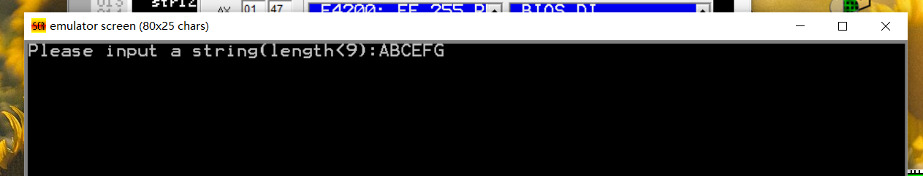





问题讨论：